

Projeto Integrador Transdisciplinar em Engenharia de Software I – Turma_001

Agora que você se apropriou dos conteúdos abordados e das situações problema nesta disciplina, chegou o momento de testar seus conhecimentos.

Escolha uma das 3 situações-problema que você leu no material e proponha um   
projeto de intervenção. Você deve descrever:

* **Objetivo:** como você pretende solucionar a situação-problema escolhida;
* **Revisão de Conceito:** conhecimentos adquiridos no curso utilizados como base de estudo;
* **Metodologia:** qual abordagem, técnica ou processo usados para resolver o problema indicado;
* **Tempo:** quanto tempo gastou para a solução;
* **Procedimento:** indique o passo-a-passo para a resolução, e possíveis materiais utilizados;
* **Resultado:** o que resultou o processo.

**Nome: Marco Aurélio de Góes**

**RGM:** 25572555

**Qual situação- problema você escolheu para criar o seu projeto de intervenção?**

☒ Situação-problema 1 “escolhida”

☐ Situação-problema 2

☐ Situação-problema 3

**A Situação-Problema escolhida:**

Fazer uma reunião para discutir a implementação de um novo sistema para um cliente que possui uma loja de cupcakes gourmet e que quer um aplicativo mobile para incrementar suas vendas

pela internet.

**Objetivo:**

O objetivo é desenvolver um novo sistema operacional minunciosamente funcional para uma loja de cup cakes gourmet , um aplicativo mobile para incrementar suas vendas pela internet

**Revisão de Conceito:**

Adquiri conhecimento em desenvolver wire frames, mapas conceituais e mapas de aplicativos web, desenvolver Mapa navegacional, saber nos projetos Ágeis o que são obtidos nas escritas das User Story, determinar o que cada história de usuário carrega consigo uma coleção de tarefas, e assim ter maior feedback e detalhes para

para elaborar as tarefas a serem executadas na história

**Metodologia:**

Agrupei muitas as histórias de usuários , montei um Backlog de Produto já priorizando todas as histórias de usuários, separei vários cartões de história do

bibliotecário para compor um tema, criei templates tais como” ID/História do

usuário/Estimativa em pontos/Prioridade.

**Tempo:**

O programa será implementado ao longo de 12 meses, com sessões de 60 minutos, duas vezes por semana, reunindo a equipe de scrum e stakeholders para melhor avaliação do projeto.

**Procedimento e material utilizado:**

Avaliação inicial de projeto e condicionamento aos participantes.

Desenvolvimento de um plano personalizado para cada participante.

Sessões semanais com exercícios adaptados e monitoramento constante.

Inclusão de atividades recreativas para promover a socialização.

Avaliação periódica para ajustes no programa.

[Utilização das ferramentas tecnológicas e dispositivos que podem ser aplicadas na programação](https://brainly.com.br/tarefa/60301616?answering=false&answeringSource=feedQP).

Os materiais utilizados foram lucidchsrt,canva e Diagrams.

**Resultado e discussão**:

Espera-se melhorias na apresentação do software, agilidade, desempenho. Através da análise contínua e feedback dos participantes, o programa será ajustado para otimizar os benefícios percebidos pelos owners do produto, promovendo um App motivador para a prática de compras online.



loja virtual de cupcakes

**Nome: Marco Aurélio de Góes**

**RGM:** **25572555**

Cartões de histórias do usuário

|  |
| --- |
| ID: 0001 |
| Título: Navegação da tela virtual de cupcakes |
| Requerente: usuário |
| Ação: Navegar da tela virtual para ver os cupcakes disponíveis. |
| **Comentários:** |
| Critérios de aceitação:   1. O usuário deve ser capaz de acessar tela virtual através de um dispositivo com acesso à internet. 2. Exibição dos cupcakes disponíveis: A tela virtual deve exibir os cupcakes disponíveis para compra. 3. Navegação intuitiva: O usuário deve ser capaz de navegar facilmente pela tela virtual, visualizando os cupcakes de forma clara e organizada. 4. Informações detalhadas: Cada cupcake deve ser acompanhado por informações detalhadas, como sabor, ingredientes e possíveis restrições alimentares (por exemplo, sem glúten, sem lactose). 5. Imagens ilustrativas: A tela virtual deve exibir imagens ilustrativas de cada cupcake para ajudar o usuário a visualizá-los. 6. Atualização em tempo real: A tela virtual deve ser atualizada em tempo real para refletir quais cupcakes ainda estão disponíveis para compra. 7. Pesquisa e filtragem: O usuário deve ter a opção de pesquisar ou filtrar os cupcakes disponíveis com base em critérios específicos, como sabor, preço ou ingredientes. 8. Disponibilidade de estoque: A tela virtual deve exibir informações atualizadas sobre a disponibili- dade de estoque para cada cupcake. 9. Integração com o carrinho de compras: O usuário deve ter a opção de adicionar os cupcakes escolhi- dos ao carrinho de compras para facilitar o processo de compra. 10. Funcionamento responsivo: A tela virtual deve ser responsiva, ou seja, adaptar-se adequada- mente a diferentes dispositivos (como computadores, tablets ou smartphones) para oferecer uma experiência de navegação consistente. |
| Regras de negócio:   1. Os cupcakes disponíveis na vitrine devem corresponder ao estoque atualizado. 2. Os preços exibidos para cada cupcake devem estar corretos. |
| Requisito não funcional:  Responsividade da tela virtual para se adaptar a diferentes dispositivos. |
| Prioridade: Alta |
| Pontos de história: 5 |



|  |
| --- |
| ID: 0002 |
| Título: Filtrar cupcakes por categoria na tela virtual |
| Requerente: usuário |
| Ação: Filtrar os cupcakes por categoria na tela virtual para facilitar a busca. |
| **Comentários:** |
| Critérios de aceitação:   1. O usuário pode selecionar uma categoria de filtro, como sabores, tamanho ou cobertura. 2. Os cupcakes são atualizados de acordo com a categoria selecionada, exibindo apenas os que corres- pondem à categoria escolhida. 3. As opções de filtro são claras e intuitivas para o usuário selecionar. 4. A seleção de filtro é aplicada instantaneamente, sem a necessidade de atualizar a página. 5. O usuário pode selecionar múltiplas categorias de filtro para refinar ainda mais a busca. |
| Regras de negócio:   1. Os cupcakes devem ser corretamente categorizados nas opções de filtragem. 2. A exibição dos cupcakes deve ser atualizada corretamente com base nas categorias selecionadas. |
| Requisito não funcional:  Responsividade da tela virtual para se adaptar a diferentes dispositivos. |
| Prioridade: Média |
| Pontos de história: 8 |



|  |
| --- |
| ID: 0003 |
| Título: Visualizar informações detalhadas de cada cupcake |
| Requerente: usuário |
| Ação: Visualizar os detalhes do cupcake selecionado, incluindo ingredientes, preço e disponibilidade. |
| **Comentários:** |
| Critérios de aceitação:   1. Os detalhes do cupcake devem ser exibidos em uma página separada. 2. Os ingredientes devem ser listados de forma clara e legível. 3. O preço do cupcake deve ser exibido corretamente. 4. A disponibilidade do cupcake deve ser atualizada em tempo real. |
| Regras de negócio:   1. Os ingredientes devem ser listados em ordem alfabética. |
| 2. O preço do cupcake deve incluir impostos e outras taxas aplicáveis. |
| Requisito não funcional: A página de detalhes do cupcake deve ser carregada rapidamente. |
| Prioridade: Alta |
| Pontos de história: 5 |



|  |
| --- |
| ID: 0004 |
| Título: Adicionar cupcakes ao carrinho de compras na tela virtual |
| Requerente: usuário |
| Ação: Adicionar cupcakes ao carrinho de compras diretamente da tela virtual |
| **Comentários:** |
| Critérios de aceitação:   1. O usuário pode selecionar um cupcake na tela virtual e adicionar ao carrinho de compras com um clique ou toque. 2. O cupcake selecionado é corretamente adicionado ao carrinho de compras, exibindo as informações relevantes (como sabor, quantidade e preço). 3. O usuário pode adicionar múltiplos cupcakes ao carrinho de compras, um de cada vez, sem proble- mas. 4. O usuário recebe uma confirmação visual ou mensagem de sucesso ao adicionar um cupcake ao car- rinho de compras. 5. O carrinho de compras exibe corretamente a lista de cupcakes selecionados e suas informações de- talhadas. 6. O usuário pode ajustar a quantidade de cupcakes no carrinho de compras, atualizando automatica- mente o preço total. |
| Regras de negócio:   1. Os cupcakes adicionados ao carrinho de compras devem corresponder aos cupcakes selecionados na tela virtual . 2. Os preços e informações exibidos no carrinho de compras devem estar corretos. |
| Requisito não funcional:  Responsividade da tela virtual e do carrinho de compras para se adaptar a diferentes dispositivos. |
| Prioridade: Alta |
| Pontos de história: 5 |



|  |
| --- |
| ID: 0005 |
| Título: Edição de itens no carrinho de compras |
| Requerente: usuário |
| Ação: Editar a quantidade ou remover itens do carrinho de compras antes de finalizar o pedido |
| **Comentários:** |
| Critérios de aceitação:   1. O usuário pode visualizar a lista de itens atualmente no carrinho de compras. 2. O usuário tem a opção de editar a quantidade de um item específico no carrinho de compras. 3. A edição da quantidade de um item no carrinho de compras atualiza automaticamente o preço to- tal. 4. O usuário pode remover um item do carrinho de compras com um clique ou toque. 5. O carrinho de compras é atualizado imediatamente, refletindo as alterações feitas pelo usuário. 6. O usuário recebe uma confirmação visual ou mensagem de sucesso ao editar ou remover um item do carrinho de compras. |
| Regras de negócio:   1. A edição da quantidade de um item no carrinho de compras deve respeitar as restrições de estoque. 2. A remoção de um item do carrinho de compras deve atualizar corretamente a disponibilidade do item. |
| Requisito não funcional:  Responsividade do carrinho de compras para se adaptar a diferentes dispositivos. |
| Prioridade: Alta |
| Pontos de história: 3 |



|  |
| --- |
| ID: 0006 |
| Título: Login e criação de conta para agilizar o processo de compra |
| Requerente: usuário |
| Ação: Fazer login ou criar uma conta para agilizar o processo de compra. |
| **Comentários:** |
| Critérios de aceitação:   1. O usuário tem a opção de fazer login utilizando um nome de usuário e senha previamente cadastra- dos. 2. O usuário tem a opção de criar uma conta fornecendo informações básicas, como nome, endereço de e-mail e senha. 3. O sistema valida as credenciais do usuário durante o processo de login. 4. Após fazer login ou criar uma conta, o usuário é redirecionado de volta ao processo de compra, mantendo os itens do carrinho de compras. 5. O usuário recebe uma confirmação visual ou mensagem de sucesso ao fazer login ou criar uma conta. 6. Uma opção de recuperação de senha é fornecida para os usuários que esquecerem suas senhas. |
| Regras de negócio: |
| 1. O sistema deve garantir a segurança das informações de login e conta do usuário. 2. O usuario não pode criar múltiplas contas com o mesmo endereço de e-mail. |
| Requisito não funcional:  Acesso seguro para proteger informações pessoais dos usuários. |
| Prioridade: Alta |
| Pontos de história: 5 |



|  |
| --- |
| ID: 0007 |
| Título: Salvar e acessar itens no carrinho de compras |
| Requerente: Usuário |
| Ação: Salvar itens no carrinho de compras e acessá-los posteriormente |
| **Comentários:** |
| Critérios de aceitação:   1. O usuário tem a opção de salvar itens no carrinho de compras para acessá-los posteriormente. 2. Os itens salvos no carrinho de compras são armazenados de forma segura e persistente. 3. O usuário pode acessar seus itens salvos no carrinho de compras a qualquer momento. 4. Ao acessar os itens salvos, o usuário pode visualizar as informações detalhadas de cada item, inclu- indo sabor, quantidade e preço. 5. O usuário pode adicionar ou remover itens do carrinho de compras enquanto visualiza os itens sal- vos. 6. O carrinho de compras atualiza automaticamente, refletindo as alterações feitas pelo usuário. 7. Os itens salvos permanecem no carrinho de compras até que sejam removidos pelo usuário ou finali- zado o pedido. |
| Regras de negócio:   1. Os itens salvos no carrinho de compras devem corresponder aos itens disponíveis para compra. 2. O carrinho de compras deve estar sincronizado entre dispositivos, permitindo que o usuário acesse seus itens em diferentes sessões. |
| Requisito não funcional:  Persistência e sincronização seguras do carrinho de compras. |
| Prioridade: Média |
| Pontos de história: 8 |



|  |
| --- |
| ID: 0008 |
| Título: Selecionar data e horário de entrega para o pedido |
| Requerente: usuário |
| Ação: Selecionar uma data e horário de entrega para o pedido |
| **Comentários:** |
| Critérios de aceitação:   1. Durante o processo de compra, o usuário tem a opção de selecionar uma data de entrega para o pe- dido. 2. O usuário pode escolher entre as datas disponíveis fornecidas pelo sistema. 3. O sistema valida a disponibilidade da data selecionada e impede que o usuário escolha uma data in- disponível. 4. O usuário também pode selecionar um horário de entrega dentro da data escolhida, se houver op- ções de horários disponíveis. 5. O usuário recebe uma confirmação visual ou mensagem de sucesso após selecionar a data e horário de entrega. 6. As opções de data e horário são claras e intuitivas para o usuário selecionar. |
| Regras de negócio:   1. A disponibilidade de datas e horários de entrega deve ser atualizada em tempo real, considerando a capacidade de entrega e possíveis restrições. 2. O usuário pode selecionar apenas datas e horários futuros para a entrega. |
| Requisito não funcional: Responsividade do processo de seleção de data e horário para se adaptar a diferentes dispositivos. |
| Prioridade: Alta |
| Pontos de história: 5 |



|  |
| --- |
| ID: 0009 |
| Título: Escolher o endereço de entrega |
| Requerente: usuário |
| Ação: Escolher um endereço de entrega ou selecionar um endereço salvo anteriormente |
| **Comentários:** |
| Critérios de aceitação:   1. Durante o processo de compra, o usuário tem a opção de escolher um endereço de entrega. 2. O usuário pode inserir um novo endereço de entrega, fornecendo todas as informações necessárias, como rua, número, cidade, estado e CEP. 3. O sistema valida a precisão e a validade do endereço fornecido pelo usuário. 4. O usuário também pode selecionar um endereço salvo anteriormente, caso tenha endereços arma- zenados em sua conta. 5. Ao selecionar um endereço salvo, todas as informações do endereço são preenchidas automatica- mente. 6. O usuário pode visualizar e gerenciar seus endereços salvos em sua conta. |
| Regras de negócio:   1. O sistema deve garantir que os endereços salvos sejam armazenados de forma segura e associados à conta correta do usuário. 2. O usuário pode ter vários endereços salvos em sua conta para escolher durante o processo de com- pra. |
| Requisito não funcional:  Responsividade do processo de escolha de endereço para se adaptar a diferentes dispositivos. |
| Prioridade: Média |
| Pontos de história: 5 |



|  |
| --- |
| ID: 0010 |
| Título: Selecionar método de pagamento durante a finalização do pedido |
| Requerente: usuário |
| Ação: Selecionar um método de pagamento, como cartão de crédito, PIX, PayPal, etc., durante a finalização do pedido |
| **Comentários:** |
| Critérios de aceitação:   1. Durante o processo de finalização do pedido, o usuário tem a opção de selecionar um método de pagamento. 2. O usuário pode escolher entre os métodos de pagamento disponíveis, como cartão de crédito, PIX, PayPal, transferência bancária, entre outros. 3. O sistema valida a seleção do método de pagamento e impede que o usuário prossiga sem selecionar um método válido. 4. Para cada método de pagamento selecionado, o usuário deve fornecer as informações necessárias correspondentes, como número do cartão de crédito, endereço de faturamento etc. 5. O usuário recebe uma confirmação visual ou mensagem de sucesso após selecionar e fornecer as in- formações do método de pagamento. 6. As opções de método de pagamento são claras e intuitivas para o usuário selecionar. |
| Regras de negócio:   1. O sistema deve garantir a segurança e a integridade das informações de pagamento fornecidas pelo usuário. 2. Os métodos de pagamento disponíveis devem ser configurados corretamente no sistema. |
| Requisito não funcional:  Responsividade do processo de seleção de método de pagamento para se adaptar a diferentes dispositivos. |
| Prioridade: Alta |
| Pontos de história: 8 |



|  |
| --- |
| ID: 0011 |
| Título: Receber confirmação do pedido por e-mail |
| Requerente: usuário |
| Ação: Receber uma confirmação do pedido por e-mail, com os detalhes da compra |
| **Comentários:** |
| Critérios de aceitação:   1. Após finalizar o pedido, o usuário recebe automaticamente uma confirmação do pedido por e-mail. 2. O e-mail de confirmação contém os detalhes da compra, incluindo itens adquiridos, quantidade, preço total, data e horário de entrega, endereço de entrega e informações de contato. 3. O e-mail de confirmação é enviado para o endereço de e-mail fornecido pelo usuário durante o pro- cesso de compra. 4. O conteúdo do e-mail de confirmação é claro, conciso e de fácil compreensão para o usuário. 5. O e-mail de confirmação é enviado imediatamente após a finalização do pedido, garantindo uma entrega rápida e precisa da confirmação. |
| Regras de negócio:   1. O sistema deve estar integrado a um serviço confiável de envio de e-mails para garantir a entrega correta das mensagens de confirmação. 2. O conteúdo do e-mail de confirmação deve ser padronizado e seguir as diretrizes de comunicação da empresa. |
| Requisito não funcional:  Integração com serviço de envio de e-mails confiável e de alta disponibilidade. |
| Prioridade: Alta |
| Pontos de história: 3 |



|  |
| --- |
| ID: 0012 |
| Título: Rastrear status do pedido |
| Requerente: usuário |
| Ação: Rastrear o status do pedido, desde a confirmação até a entrega |
| **Comentários:** |
| Critérios de aceitação:   1. O usuário tem a opção de rastrear o status do seu pedido em tempo real. 2. O sistema fornece atualizações do status do pedido, desde a confirmação até a entrega. 3. O usuário pode visualizar informações como a data de confirmação do pedido, data de preparação, data de envio e data estimada de entrega. |
| 1. O usuário recebe notificações ou pode acessar uma página específica para verificar o status do pe- dido. 2. O rastreamento do pedido é preciso e reflete o progresso atualizado do pedido. 3. Se houver alguma alteração no status do pedido, como atrasos ou problemas de entrega, o usuário é informado por meio de notificações ou atualizações visíveis no rastreamento. |
| Regras de negócio:   1. O sistema deve integrar-se com serviços de logística ou transporte para obter informações atualiza- das sobre o status do pedido. 2. As informações de rastreamento devem ser seguras e acessíveis apenas ao usuário correspondente. |
| Requisito não funcional:  Integração com serviços de logística para obtenção de informações de rastreamento em tempo real. |
| Prioridade: Média |
| Pontos de história: 5 |



|  |
| --- |
| ID: 0013 |
| Título: Receber notificação sobre o status do pedido |
| Requerente: usuário |
| Ação: Receber notificações sobre o status do pedido, como "pedido em preparação", "pedido enviado", etc. |
| **Comentários:** |
| Critérios de aceitação:   1. O usuário tem a opção de receber notificações sobre o status do seu pedido. 2. O sistema envia notificações automáticas para o usuário sempre que houver uma alteração significa- tiva no status do pedido, como "pedido em preparação", "pedido enviado", "pedido entregue", etc. 3. As notificações são enviadas por meio de um canal de comunicação escolhido pelo usuário, como e- mail, SMS ou aplicativo móvel. 4. As notificações são claras e fornecem informações essenciais sobre o status do pedido. 5. O usuário pode optar por ativar ou desativar as notificações a qualquer momento, conforme sua pre- ferência. 6. As notificações são enviadas em tempo real ou com um intervalo adequado para manter o usuário informado sobre o progresso do pedido. |
| Regras de negócio:   1. O sistema deve garantir a entrega correta e oportuna das notificações aos usuários. 2. O usuário pode personalizar suas preferências de notificação, como o canal de comunicação prefe- rido. |
| Requisito não funcional: Integração com serviços de notificação confiáveis e de alta disponibilidade. |
| Prioridade: Alta |
| Pontos de história: 5 |



|  |
| --- |
| ID: 0014 |
| Título: Entrar em contato com a loja para suporte ao usuário |
| Requerente: usuário |
| Ação: Entrar em contato com a loja para esclarecer dúvidas ou solicitar suporte relacionado ao pedido |
| **Comentários:** |
| Critérios de aceitação:   1. O usuário tem a opção de entrar em contato com a loja para obter suporte relacionado ao seu pe- dido. 2. São fornecidos canais de comunicação adequados, como e-mail, telefone ou chat ao vivo, para o usuário entrar em contato com a loja. 3. As informações de contato da loja são facilmente acessíveis e visíveis ao usuário. 4. O usuário recebe uma resposta rápida e eficiente ao entrar em contato com a loja para suporte. 5. A equipe de suporte é treinada para lidar com as dúvidas e solicitações dos usuários de forma cortês, profissional e útil. 6. O usuário tem suas dúvidas esclarecidas ou recebe a assistência necessária em relação ao seu pe- dido. |
| Regras de negócio:   1. A loja deve ter uma equipe dedicada de suporte ao usuário disponível para responder às perguntas e fornecer assistência. 2. Os canais de comunicação devem estar ativos e operacionais durante os horários especificados. |
| Requisito não funcional: Tempo de resposta eficiente do suporte ao usuário. |
| Prioridade: Alta |
| Pontos de história: 3 |



|  |
| --- |
| ID: 0015 |
| Título: Acesso ao painel de controle para gerenciar pedidos, estoque e informações dos produtos |
| Requerente: Administrador da loja |
| Ação: Ter acesso a um painel de controle para gerenciar pedidos, estoque e informações dos produtos |
| **Comentários:** |
| Critérios de aceitação:   1. O administrador da loja tem acesso a um painel de controle seguro e exclusivo. 2. O painel de controle fornece funcionalidades para gerenciar pedidos, como visualizar, atualizar e cancelar pedidos. |
| 1. O administrador pode acessar informações detalhadas sobre cada pedido, incluindo detalhes do cli- ente, itens comprados, status do pedido e histórico de alterações. 2. O painel de controle permite ao administrador gerenciar o estoque, incluindo adicionar, atualizar e remover produtos do inventário. 3. O administrador pode visualizar informações de estoque em tempo real, como quantidade disponí- vel, alertas de estoque baixo e histórico de vendas. 4. O painel de controle permite ao administrador gerenciar informações dos produtos, como adicionar novos produtos, atualizar descrições, imagens e preços. 5. O painel de controle oferece recursos de geração de relatórios e análises para auxiliar na tomada de decisões de negócios. |
| Regras de negócio:   1. O acesso ao painel de controle deve ser protegido por autenticação e permissões adequadas para garantir a segurança dos dados. 2. As funcionalidades do painel de controle devem ser intuitivas e fáceis de usar para o administrador da loja. |
| Requisito não funcional: Segurança e confiabilidade do painel de controle para proteger os dados e garantir o acesso exclusivo ao administrador. |
| Prioridade: Alta |
| Pontos de história: 8 |



**Backlog do produto**

Gerenciamento do Carrinho de Compras

|  |  |  |  |
| --- | --- | --- | --- |
| **ID** | **História** **do** **usuário** | **Pontos** | **Prioridade** |
| 0010 | Como um usuário, eu quero poder fazer login ou criar uma conta para agilizar o processo de compra. | 8 | Alta |
| 0005 | Como um usuário, eu quero poder visualizar informações de- talhadas de cada cupcake, incluindo ingredientes, preço e disponibilidade. | 3 | Alta |
| 0002 | Como um usuário, eu quero poder filtrar os cupcakes por ca- tegoria (como sabores, tamanho, cobertura) na tela virtual para facilitar a busca. | 8 | Média |
| 0007 | Como um usuário, eu quero poder adicionar cupcakes ao meu carrinho de compras diretamente da tela virtual . | 8 | Média |



**Administração da Loja**

|  |  |  |  |
| --- | --- | --- | --- |
| **ID** | **História** **do** **usuário** | **Pontos** | **Prioridade** |
| 0015 | Como um administrador da loja, eu quero ter acesso a um painel de controle para gerenciar pedidos, estoque e informa- ções dos produtos. | 8 | Alta |

**Finalização da Compra e Pagamento**

|  |  |  |  |
| --- | --- | --- | --- |
| **ID** | **História** **do** **usuário** | **Pontos** | **Prioridade** |
| 0008 | Como um usuário, eu quero poder selecionar uma data e ho- rário de entrega para o meu pedido. | 5 | Alta |
| 0006 | Como um usuário, eu quero poder fazer login ou criar uma conta para agilizar o processo de compra. | 5 | Alta |
| 0009 | Como um usuário, eu quero poder escolher um endereço de entrega ou selecionar um endereço salvo anteriormente. | 5 | Média |

**Navegação e Visualização dos Cupcakes**

|  |  |  |  |
| --- | --- | --- | --- |
| **ID** | **História** **do** **usuário** | **Pontos** | **Prioridade** |
| 0001 | Como um usuário, eu quero poder navegar pela tela virtual para ver os cupcakes disponíveis. | 5 | Alta |
| 0003 | Como um usuário, eu quero poder visualizar informações de- talhadas de cada cupcake, incluindo ingredientes, preço e disponibilidade. | 5 | Alta |

**Comunicação e Acompanhamento do Pedido**

|  |  |  |  |
| --- | --- | --- | --- |
| **ID** | **História** **do** **usuário** | **Pontos** | **Prioridade** |
| 0013 | Como um usuário, eu quero receber notificações sobre o sta- tus do meu pedido (como "pedido em preparação", "pedido enviado", etc.). | 5 | Alta |
| 0004 | Como um usuário, eu quero poder adicionar cupcakes ao meu carrinho de compras diretamente da tela virtual . | 5 | Alta |
| 0012 | Como um usuário, eu quero poder rastrear o status do meu pedido, desde a confirmação até a entrega. | 5 | Média |

**Gerenciamento do Carrinho de Compras**

|  |  |  |  |
| --- | --- | --- | --- |
| **ID** | **História** **do** **usuário** | **Pontos** | **Prioridade** |
| 0011 | Como um usuário, eu quero receber uma confirmação do meu pedido por e-mail, com os detalhes da compra. | 3 | Alta |

**Comunicação de Acompanhamento do Pedido**

|  |  |  |  |
| --- | --- | --- | --- |
| **ID** | **História** **do** **usuário** | **Pontos** | **Prioridade** |
| 0014 | Como um usuário, eu quero poder entrar em contato com a loja para esclarecer dúvidas ou solicitar suporte relacionado ao meu pedido. | 3 | Alta |



Mapa Conceitual

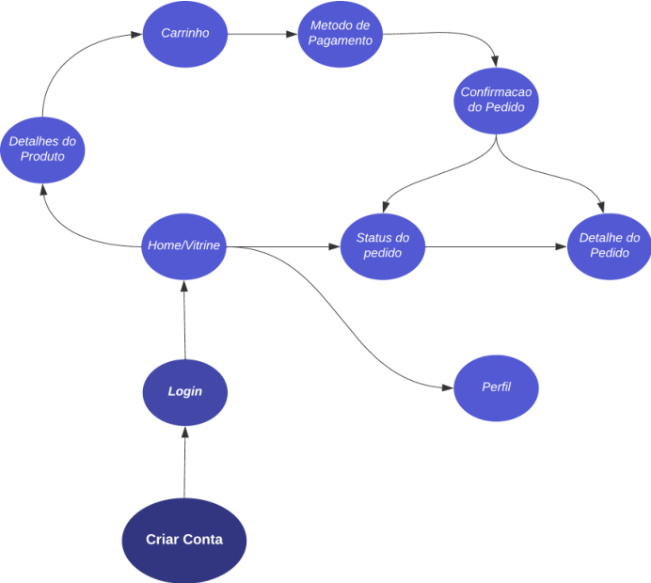



**Caso de Uso**

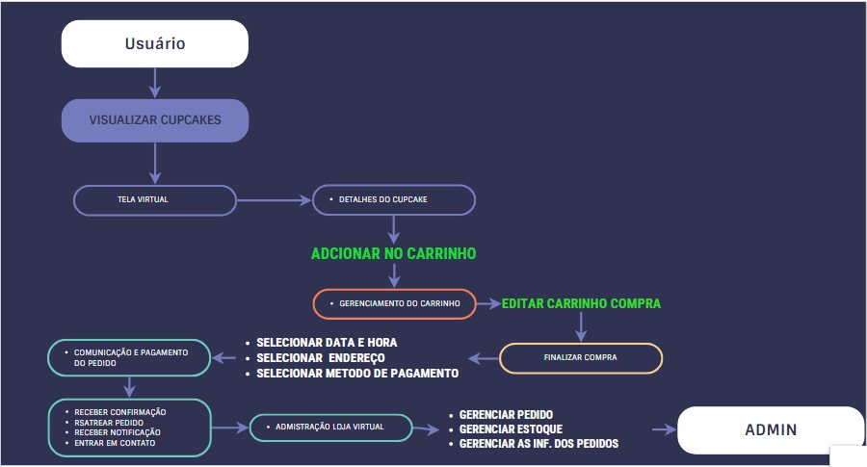



Caso de uso expandido da aplicação

|  |
| --- |
| **Casos** **de** **uso** |
| **Caso** **de** **Uso:** **Navegar** **pela** **Tela virtual**  Ator Principal: usuário  Resumo: O usuário navega pela tela virtual para ver os cupcakes disponíveis. Fluxo Básico:   1. O caso de uso começa quando o usuário acessa a tela virtual . 2. O sistema exibe os cupcakes disponíveis na vitrine. 3. O usuário navega pelos cupcakes, visualizando seus detalhes e escolhendo os desejados. 4. O usuário decide realizar alguma ação com os cupcakes (adicionar ao carrinho, visualizar detalhes etc.).   Pré-condições:   * + O usuário está conectado à loja virtual. Pós-condições:   + O usuário visualiza os cupcakes disponíveis na vitrine. |
| **Caso** **de** **Uso:** **Filtrar** **Cupcakes** **na** **Tela virtual**  Ator Principal: usuário  Resumo: O usuário filtra os cupcakes na tela virtual por categoria para facilitar a busca. Fluxo Básico:   1. O caso de uso começa quando o usuário seleciona uma categoria de cupcakes para filtrar. 2. O sistema filtra os cupcakes da vitrine de acordo com a categoria selecionada. 3. O usuário visualiza os cupcakes filtrados na vitrine. 4. O usuário decide realizar alguma ação com os cupcakes (adicionar ao carrinho, visualizar detalhes etc.).   Pré-condições:   * 1. O usuário está conectado à loja virtual. Pós-condições:   2. O usuário visualiza os cupcakes filtrados na vitrine. |
| **Caso** **de** **Uso:** **Visualizar** **Informações** **Detalhadas** **de** **um** **Cupcake**  Ator Principal: usuário  Resumo: O usuário visualiza as informações detalhadas de um cupcake, incluindo ingredientes, preço e  disponibilidade.  Fluxo Básico:  O caso de uso começa quando o usuário seleciona um cupcake na tela virtual.  O sistema exibe as informações detalhadas do cupcake, incluindo ingredientes, preço e disponibilidade.  O usuário lê as informações do cupcake.  O usuário decide se deseja adicionar o cupcake ao carrinho de compras ou continuar navegando na  vitrine.  Pré-condições:  O usuário está conectado à loja virtual.  A tela virtual está carregada e exibe os cupcakes disponíveis. |

|  |
| --- |
| Pós-condições:   * O usuário visualiza as informações detalhadas do cupcake. * O usuário pode optar por adicionar o cupcake ao carrinho de compras ou continuar navegando na vitrine. |
| **Caso** **de** **Uso:** **Adicionar** **Cupcake** **ao** **Carrinho** **de** **Compras**  Ator Principal: usuário  Resumo: O usuário adiciona um cupcake ao carrinho de compras. Fluxo Básico:   1. O caso de uso começa quando o usuário visualiza as informações detalhadas de um cupcake. 2. O usuário decide adicionar o cupcake ao carrinho de compras. 3. O sistema verifica a disponibilidade do cupcake. 4. O sistema adiciona o cupcake selecionado ao carrinho de compras do usuário. 5. O sistema exibe uma mensagem de confirmação de que o cupcake foi adicionado com sucesso ao carrinho. 6. O usuário decide se deseja continuar navegando na vitrine ou realizar outra ação. Fluxos Alternativos:   A1. Cupcake indisponível:   * 1. No passo 3 do fluxo básico, o sistema verifica que o cupcake selecionado não está disponível.   2. O sistema exibe uma mensagem informando ao usuário que o cupcake não está disponível no momento.   3. O usuário decide se deseja continuar navegando na vitrine ou realizar outra ação.   4. Pré-condições:      + O usuário está conectado à loja virtual.      + O usuário visualizou as informações detalhadas de um cupcake.   O cupcake está disponível.  Pós-condições:   * + - O cupcake é adicionado com sucesso ao carrinho de compras do usuário.     - O usuário recebe uma mensagem de confirmação. |



Diagrama de classes

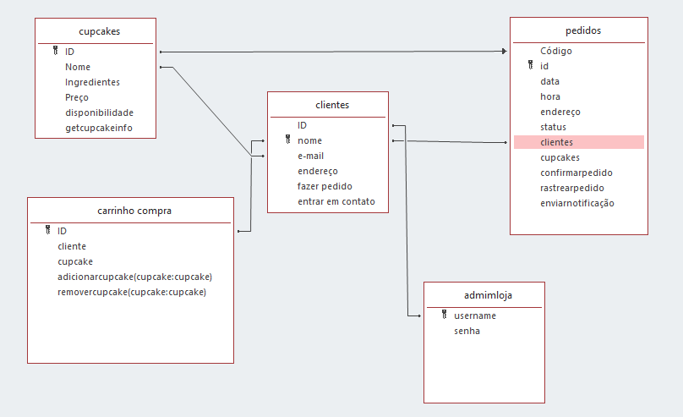



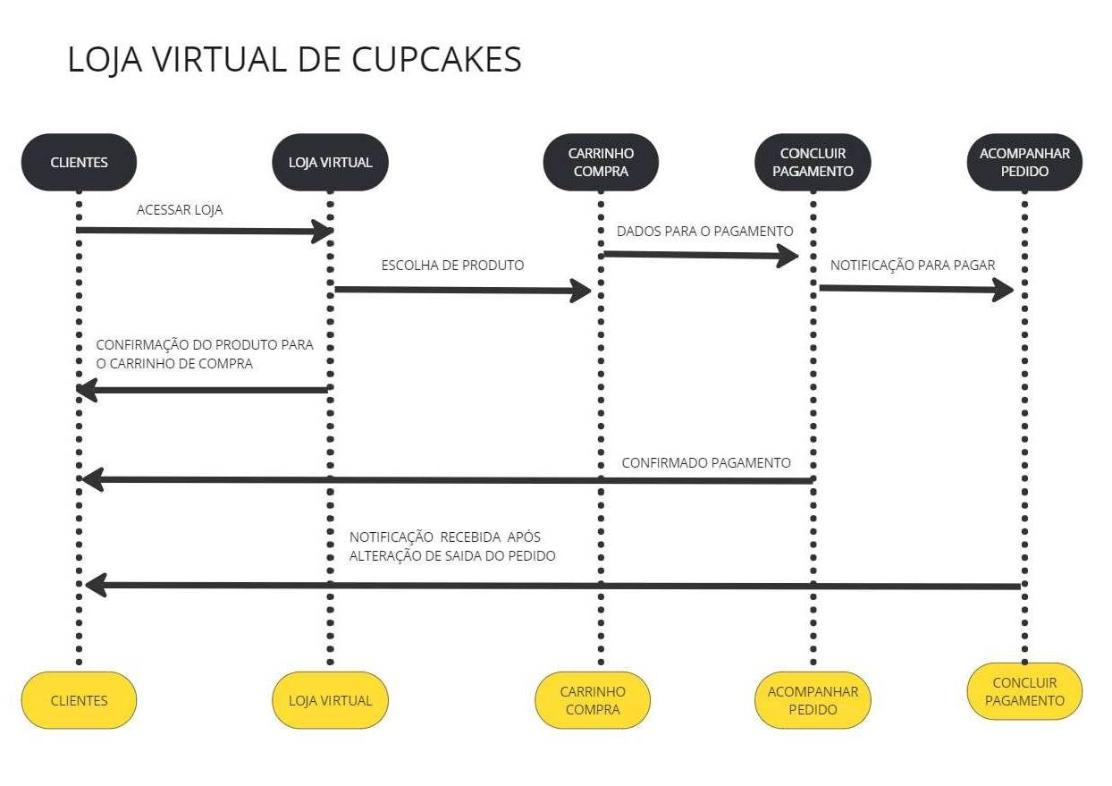

Wireframe do App

Tela de login :

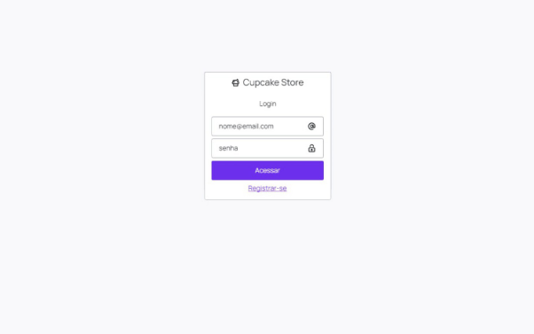



Tela de Cadastro:

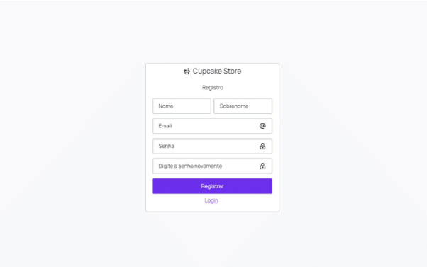



Tela da Inicial

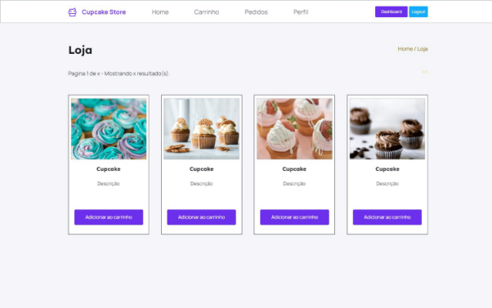



Tela de Detalhes do Produto

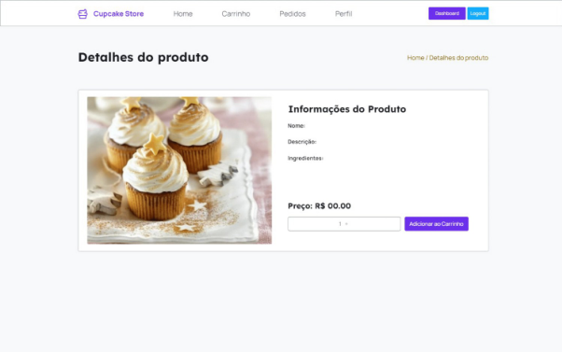



Tela de Carrinho de Compras

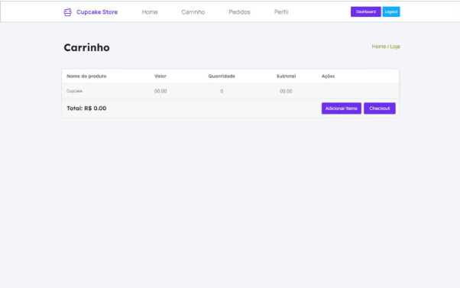



Tela de pedidos:

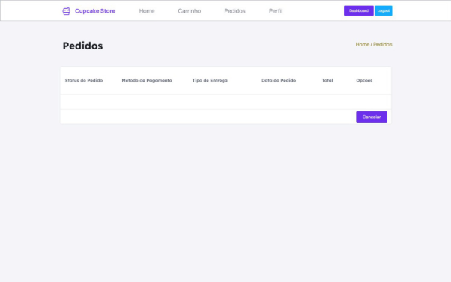



Tekla de checkout

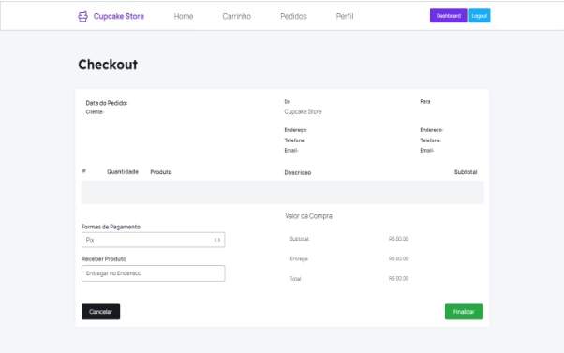



Tela de perfil:

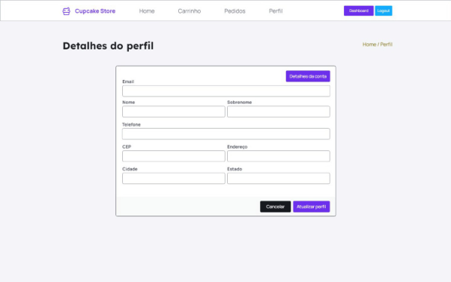



Tela de detalhes da compra:

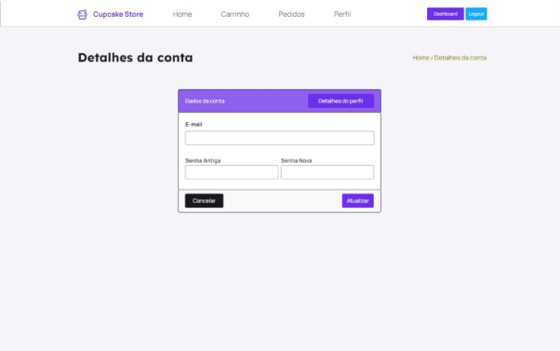



Tela dos pedidos:

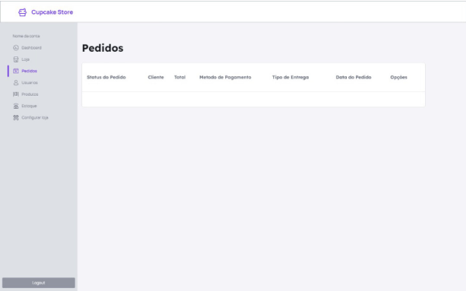



Tela de cadastro

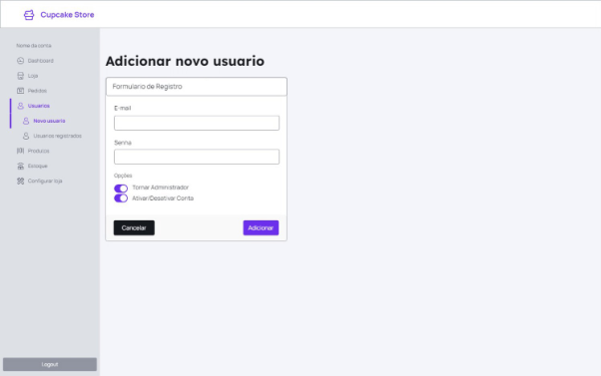



Tela de adição de produtos:

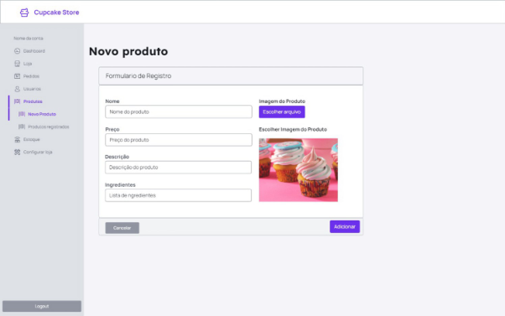



Tela dos produtos registrados:

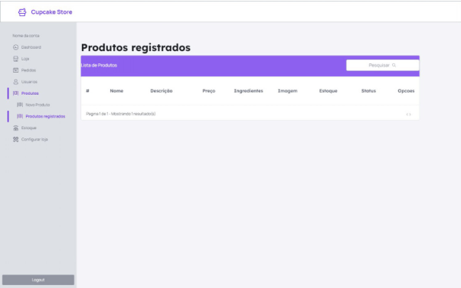



Tela de Configuração de Endereço

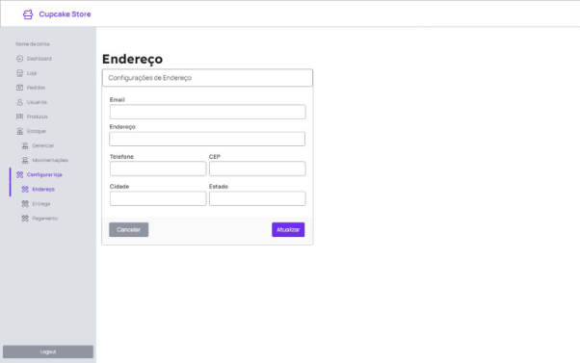



Tela de pagamento:

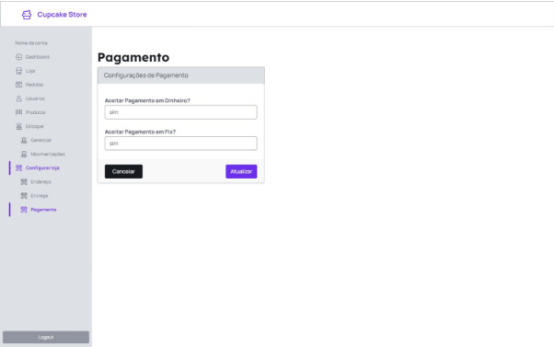



Tela de entrega:

